《封闭式皮带运输智能监控系统技术要求》

团体标准编制说明

2023年8月

《封闭式皮带运输智能监控系统技术要求》

团体标准编制说明

一、任务来源
为贯彻落实国务院出台的《深化标准化工作改革方案》中发展壮大团体标准的有关要求，制定满足市场和创新需求的团体标准，落实国家关于钢铁行业高质量发展的政策导向，满足下游用户对封闭式皮带运输的智能监控和安全维护需求，根据中国特钢企业协会团体标准化工作委员会《关于下达2023年第一批团体标准制修订计划的通知》，由唐山钢铁集团微尔自动化有限公司牵头起草《封闭式皮带运输智能监控系统技术要求》团体标准项目。
本标准由中国特钢企业协会提出并归口。本标准由唐山钢铁集团微尔自动化有限公司、冶金工业规划研究院、河钢乐亭钢铁有限公司等单位共同起草，并参与前期研究、调研和标准的编制、修改等工作。

二、制定本标准的目的和意义
皮带机因结构简单，运行平稳，物料适应性和输送能力强等特点，广泛应用于矿山开采、钢铁冶炼生产运输过程。随着环保要求不断加压，钢铁企业皮带运输绝大多数要进行全封闭改造，常规的监控和检测设备无法进行监控和检测。同时，皮带机需要进行检测的状态点位多，要求检测精度高，特别是长距离大运量皮带机，不便于人工监测和检修，加上技术和生产管理方面的欠缺，导致了皮带机事故时有发生，并且事故呈现突发性、恶性化、事故伤害涉及人员和设备等特点。
封闭式皮带运输智能监控系统采用数字化和AI智能识别技术，不仅可实现皮带料流和运行状态监测，也可实现运输物料识别、堵料、异物和设备运行状态异常、皮带撕裂等功能的智能分析与监测，这样可预防故障的发生，降低人工检测难度，减少维修时间，降低维护维修费用，同时还可对皮带运转状态和运输量进行数字化统计，对企业生产管理、设备维护和人员安排等工作具有重要的指导意义。因此，对皮带机的智能监测尤为重要，有效的避免了故障的发生，提高了设备的使用寿命和性能，提升了系统的运行效率。封闭式皮带运输智能监控系统属于鼓励的智能制造领域新技术产品，目前尚无统一的技术要求，为进一步推广该技术产品的应用，提升钢铁行业皮带运输监控效率和智能化水平，因此，很有必要制定封闭式皮带运输智能监控系统技术标准。

三、标准编制过程
唐山钢铁集团微尔自动化有限公司、冶金工业规划研究院等单位共同承担了《封闭式皮带运输智能监控系统技术要求》团体标准的编制工作，共同组建了该标准的编制组，明确各自的责任和分工。标准编制过程中，起草小组认真查阅有关资料、收集相关数据信息，并结合下游钢铁企业用户重点关注的性能指标和操作要点等进行了规定。
主要编制过程如下：
2022年12月-2023年2月，标准牵头单位唐钢微尔与特钢协团标委秘书处承担单位冶金规划院重点就该标准编制思路、文本框架和团标项目建议书等内容进行了讨论和交流，并于2023年1月进行团标立项征求意见。
2023年3月-6月，收集整理相关文献和标准资料，并结合下游对封闭式皮带运输的智能监控和安全维护需求，在充分了解产品性能和下游用户重点关注的基础上，开展了团体标准初稿编制工作，并形成标准初稿。
2023年7月-8月，编制组内部多次讨论修改，并完成标准征求意见稿。

四、标准编制原则
一是满足用户使用需要的原则。力争达到“科学、合理、先进、实用”。二是实践标准供给侧改革的原则。争取实现团体标准的“先进性”和“实用性”的要求，满足团体标准快速响应市场需求的要求。三是体现标准的引领性和创新性，在标准结构和主要指标等方面进行创新。

五、主要技术内容
（一）标准编写格式
本文件参照GB/T 1.1-2020《标准化工作导则第1部分:标准的结构和编写规则》的要求进行编写，并参考《GB/T 38669-2020 物联网 矿山产线智能监控系统总体技术要求》等标准架构，重点对封闭式皮带运输智能监控系统的系统组成、总体要求、设备要求和功能要求等技术要求、监测方法和精度要求等监测要求、设备运行、人身安全、事故报警等安全防护指标进行了规定。
（二）关于适用范围
本文件在范围界定方面，适用于各种型号的封闭式皮带运输智能监控系统（以下简称“皮带监控系统”）。
（三）系统组成
皮带监控系统由封闭式皮带运输机（以下简称“封闭式皮带”）和智能监控系统组成。
封闭式皮带是一种用于输送物料的机械设备，其结构示意如图1所示，主要由封闭罩、皮带、滚筒、托辊、驱动装置等组件构成；物料一般置于输送皮带的上分支上，利用驱动滚筒与带之间的摩擦力牵引输送带运行并进行物料输送，封闭罩包裹在皮带上表面之上，起到防尘的作用。根据运输能力和工艺要求的不同，输送带的宽度和长度有所不同，封闭罩的尺寸也随输送带的宽度调整，其特点是输送量大，输送距离远，输送速度快，输送能力强。
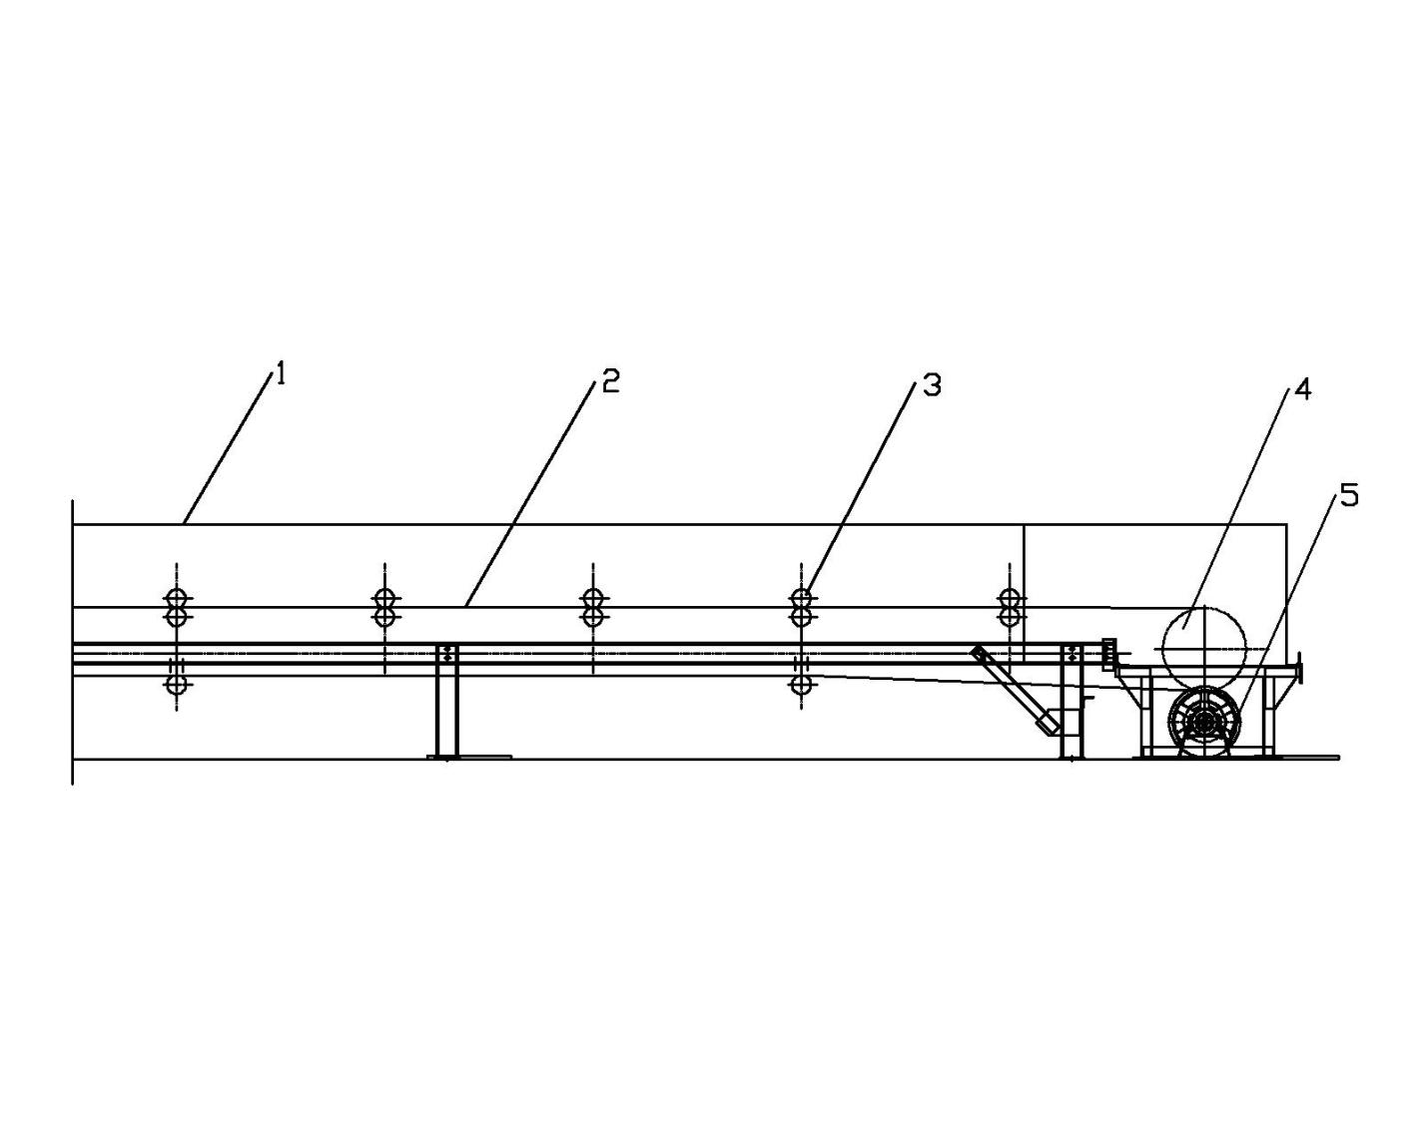
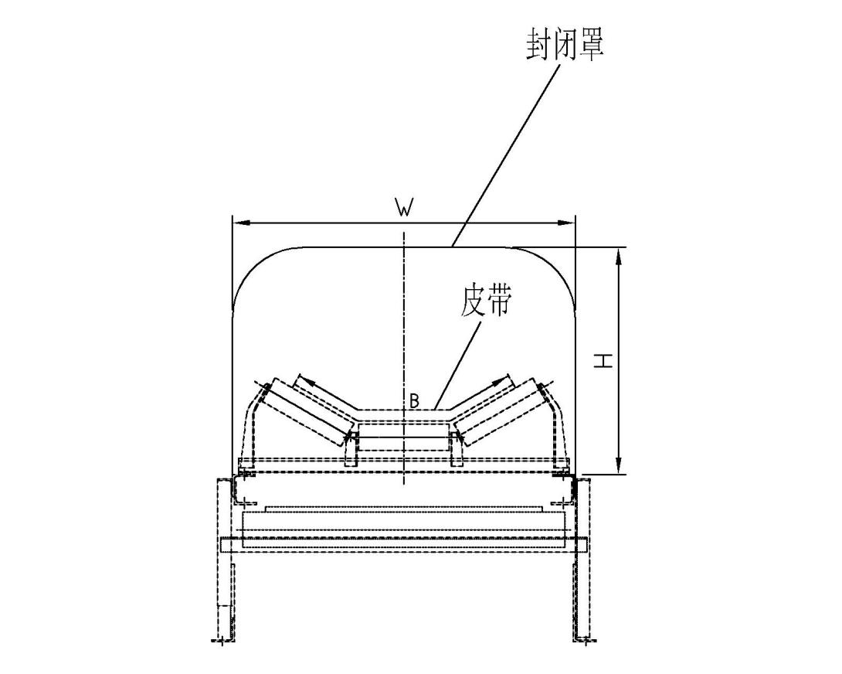
图1 封闭式皮带结构示意图
其中：1-封闭罩，2-皮带，3-托辊，4-滚筒，5-驱动装置，W-封闭罩宽度，H-封闭罩高度，B-皮带宽度

智能监控系统架构示意如图2所示，主要由数据采集层、数据分析层和应用层构成。数据采集层主要由网络摄像机、热成像相机、声纹检测仪、电流检测仪、撕裂检测仪等设备组成，主要实现对皮带运行的图像视频、温度、声音、振动、电流等信号进行检测和数据采集。数据分析层主要由存储服务器、视频分析服务器、音频分析服务器、事件分析服务器和皮带划伤识别主机等设备组成，并通过数据分析实现视频应用服务、AI模型管理、事件应用服务、设备管理、事件处置、模型训练、安全预警服务、地图应用、网络资源管理、数据处理等功能的应用。应用层操控可以提供终端安全管控平台、电脑客户端和移动App功能。

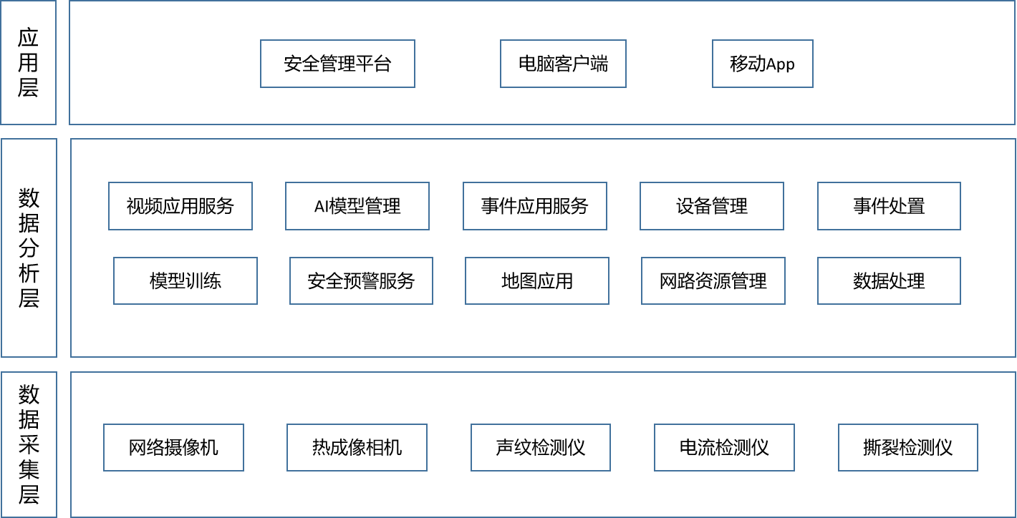
图2 智能监控系统架构示意图

（四）技术要求
第五章技术要求主要规定了皮带监控系统的总体要求、封闭式皮带及监控系统的设备要求、功能要求。
其中，5.1总体要求主要对皮带监控系统的监测功能、应用领域、实时监控、数据采集与处理、系统的稳定性、可靠性、工作场景、使用界面等提出了总的要求。
5.2设备要求包括封闭式皮带和监控系统设备要求。封闭式皮带尺寸如表1所示。封闭式皮带应采用全封闭结构，以避免灰尘、物料等的撒落。

表1 封闭式皮带尺寸
序号 | 输送带宽度B（mm） | 封闭罩高度H（mm） | 封闭罩宽度W（mm）
1 | 600 | 600 | 1000
2 | 800 | 600 | 1200
3 | 1000 | 800 | 1400
4 | 1200 | 800 | 1600
5 | 1400 | 1000 | 1800
6 | 1600 | 1000 | 2000
7 | 1800 | 1200 | 2200
8 | 2000 | 1200 | 2400

封闭式皮带运行速度范围为0m/s～5 m/s，运行输送方式为弧形开口式，应具有足够的强度，能够承受运输时高强度的磨损和冲击，应能满足粉尘污染物环保超低排放要求。结合实际应用情况，分别对对监控系统的网络摄像机、热成像相机、声纹检测仪、电流检测仪、监控系统服务器、网络和存储等设备参数进行规定。功能要求主要是对能实现对皮带运输物料和运行状态进行监测，应能实现对皮带跑偏、空载、大块异物、堵料、声音振动异常、表面划伤和撕裂等的监测。
（五）监测要求
第六章主要包括监测方法和监测精度。通过监控系统主要图像采集设备和检测装置对皮带系统进行监测，并通过机器自学习算法进行训练，以达到准确识别运行状态的监测。其中，皮带料流、跑偏、空载、堵料、物料识别监测模型分析准确率95%以上，报警信息准确率95%以上，报警信息误报率在5%以下，报警信息漏报率在5%以下。皮带运行状态、大块异物、设备振动声音、电机电路波形监测模型分析准确率98%以上，报警信息准确率98%以上，报警信息误报在2%以下，报警信息漏报率在2%以下。皮带撕裂、人防监测模型分析准确率100%以上，报警信息准确率100%以上，无报警信息误报和漏报。皮带运转设备热成像温度分析应具备广泛的温度测量范围（-40~200℃），可适用于不同的应用场景。

第七章安全与防护章节主要包括皮带监控系统的设备运行、人身安全和事故报警要求。

六、与国内其它法律、法规的关系
制定本标准时依据并引用了国内有关现行有效的标准，也不违背国内其它行业标准、法律、法规及强制性标准的有关规定。

七、标准属性
本标准属于中国特钢企业协会团体标准。

八、 标准水平及预期效果
标准的制定可作为下游钢铁用户企业选取封闭式皮带运输监控系统的技术依据，并为封闭式皮带运输监控系统用户企业的运行提供理论指导，有利于促进该类产品的推广应用，对于提升钢铁行业皮带运输监控效率和智能化水平具有重要意义，体现团体标准的引领作用。

九、贯彻要求及建议
本标准归口单位为中国特钢企业协会，经过审定报批后，由中国特钢企业协会发布。建议在封闭式皮带运输监控系统生产制造企业、销售和贸易单位，以及下游钢铁钢铁用户企业等相关单位进行宣贯执行。

